Муниципальное бюджетное образовательное учреждение дополнительного образования детей Подростковый центр «Челээш» с. Бай-Хаак Тандинского кожууна

«Использование здоровьесберегающих упражнений на уроках хореографии»

Педагог дополнительного образования
Чульдум Чай-Суу Декабрьевна

Содержание

Введение……………………………………………………….……….3
Теоретические аспекты………………………………………………..4
Использование здоровьесберегающих упражнений на занятиях
хореографии……………………………………………………………5
Заключение…………………………………………………………….10
Список литературы……………………………………………………11

Введение
В ХХ и XXI вв. очень актуальна проблема гиподинамии-недостаточность движения. Очень уж обездвиженной стала наша жизнь. Гиподинамию еще называют болезнью века и оборотной стороной прогресса. Справедливость такого утверждения, к сожалению, очевидна. Прогресс дарит человеку множество самых совершенных приспособлений, способных
избавить нас от любой физической нагрузки. Во всех цивилизованных странах врачи и ученые давно уже бьют тревогу, обеспокоенные ростом количества полных людей всех возрастов, включая детей и подростков. Ребенок десять-одиннадцать лет сидит за школьной партой, затем еще пять-шесть лет учится в ВУЗе. Дальнейшая жизнь и работа тоже не требуют движения. От движенческих нагрузок освобождают человека различные механизмы и машины. Однако человеческий организм рассчитан на движение. Медики говорят, что эластичность и крепость стенок кровеносных сосудов формируется только при физических нагрузках. Если таковых нет, то нечего удивляться ранним инфарктам и другим заболеваниям кровеносной системы. Цепь эндокринных нарушений вследствие гиподинамии проявляется метаболическим синдромом. Все эти изменения в конечном итоге приводят к уменьшению продолжительности жизни. Танец, безусловно, способен спасти, и спасает многих от гиподинамии.

ЦЕЛЬ: представление опыта работы по использованию здоровьесберегающих упражнений и сохранение здоровья детей на занятиях хореографии.

ЗАДАЧИ:
- Познакомить педагогов с упражнениями, сохраняющими и укрепляющими здровье обучающихся;

- Показать особенности использования здоровьесберегающих упражнений на уроках хореографии

- Способствовать формированию мотивации к здоровому образу жизни у педагогов.

В данной методической разработке представлены:
- Комплекс упражнений направленный на воспитание правильной осанки и укрепление мышц туловища.
- Методика правильного дыхания.
- Комплекс упражнений на развитие координации.

Теоретические аспекты

Хореография – это жизнь, это не просто танец, или набор определенных телодвижений. Как и жизнь, хореография сложна. Необходимо терпение, дисциплина, самоотдача, требует очень многого от человека, ей необходимо уделять массу физических усилий и душевных сил….
При помощи танца, изображались сцены охоты, трудовые процессы, танцем люди могли просить помощи у высших сил во время войны, или болезни близких. Благодаря хореографии удавалось отобразить все социальные аспекты общества. Эти процессы до сих пор можно увидеть у племен, живущих вдали от цивилизации.
Но также как и жизнь, хореография прекрасна. Она дарит свободу, делает тело гибким и грациозным, обогащает духовный мир. Танец очень тесно связан со здоровьем и красотой человека. Мышечная нагрузка во время танца - прекрасный вид физической зарядки. Танец способствует развитию гибкости и сохранению ее до преклонных лет. Более того, танец приучает держать себя просто и естественно; помогает общению и взаимопониманию. Танцуя, можно поведать о себе, своем характере, темпераменте, вкусах и, конечно, воспитании. Занятия хореографией способны сделать человека не только физически сильнее, но и увереннее, краше. Хореография – это начало, база, толчок для будущей физической формы ребенка, для будущего стиля и ритма его жизни. Это очень важно – как ваш ребенок будет двигаться по жизни и на сколько, будет здоров. Не стоит этим пренебрегать.
Занятия «Хореографией» оказывают положительное влияние на
организм детей: профилактика заболеваний сердечно - сосудистой системы; улучшение осанки, силы, гибкости, выносливости; приобретение жизненно - необходимых двигательных умений и навыков; улучшение телосложения; выработка привычки заниматься физическими упражнениями на всю жизнь; развитие двигательной памяти. Детская хореография способствует развитию у детей музыкального восприятия, эмоциональности и образности, совершенствованию мелодического и гармонического слуха, музыкальной памяти, чувства ритма, культуры движений, умению творчески воплощать музыкально - двигательный образ. В хореографии сливаются воедино слуховое (ритмическое) и зрительное впечатления, естественными и выразительными движениями передаётся эмоциональное состояние человека. Движения под музыку можно рассматривать как важнейшее средство развития телесного опыта ребенка и, следовательно, развития его личности в целом, в этом и поможет хореография.

Чем же полезны танцы? Прежде всего тем, что совершенно
безвредны для здоровья!

1. Развивают координацию движений.
2. Способствуют развитию хорошей осанки и красивой
походки.
3. Развивают дыхательную систему организма человека.
4. Помогают избавиться от регулярных
простудных заболеваний, бронхитов и даже облегчают течение болезни
у людей, страдающих астматическими приступами.
5. Танцы - лучшее лекарство от депрессии и застенчивости, а также от
многих других комплексов.
6. Доподлинно известно, что танцы продлевают жизнь, способствуют
поддержанию общего тонуса и позволяют сохранить человеку
работоспособность и жизнерадостность до последних дней жизни.

Использование здоровьесберегающих упражнений на
хореографии
Обратим внимание именно на те упражнения на уроках хореографии
которые могут выполнять обучающиеся и 7 и 15 лет и которые помогают сохранить нам осанку. Красивая осанка это не только красота, но еще и здоровье, поэтому стоит приложить усилие для того, чтобы ее приобрести. Если искажения осанки фиксированы, выражены резко и невозможно принять правильное положение, то в этом случае требуется лечение. Если же нарушения нестойкие, слабо выраженные то такие нарушения поддаются исправлению при упорной целенаправленной работе. Партерный экзерсис наилучшим образом помогает укрепить обучающим мышцы спины и способствует развитию хорошей осанки.

Примерный комплекс упражнений, направленных на воспитание
правильной осанки и укрепление мышц туловища.
Упражнение № 1: И.п лёжа на полу носки на себя, посмотреть, держать 4 счета, следующие 4 счета расслабиться. Движение повторяется 8 раз.

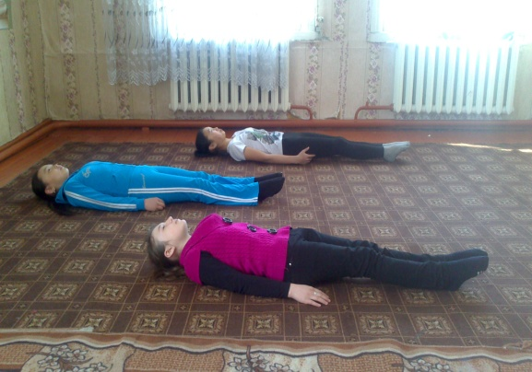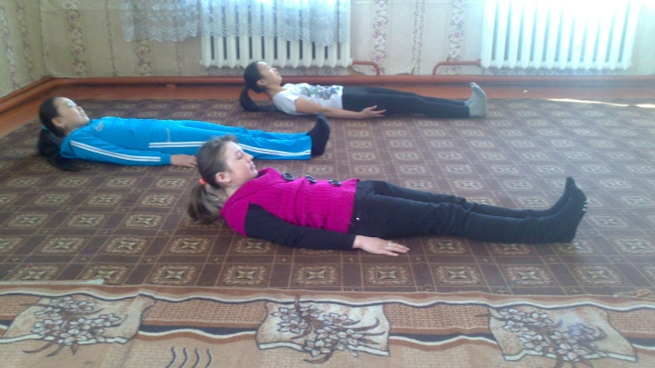

Упражнение № 2: И. п. лёжа на спине. Ноги согнуть и поставить ближе к тазу, поднять туловище, держать «мост», не прогибаясь. Одновременно работать руками, одна вверх, другая вниз — на каждый счет, меняя положение рук. Упражнение выполняется 16 раз.

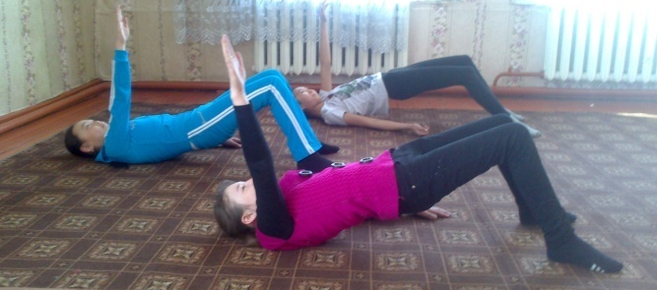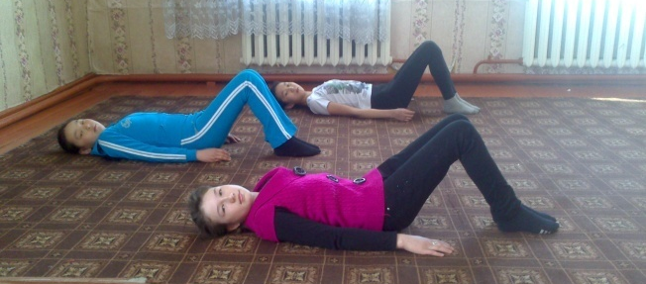
Упражнение №3: И. п. Лёжа на спине руки вдоль туловища ладонями вверх. Раз. Опираясь на руки, прогнуться. Два — прижать поясничный
отдел позвоночника. Упражнение повторить 16 раз.
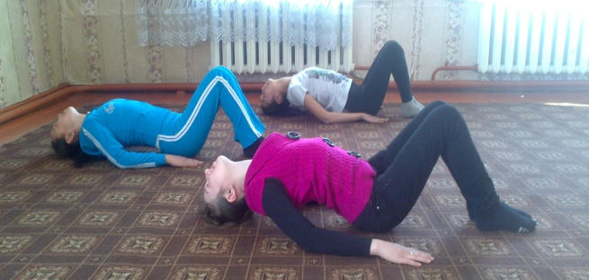
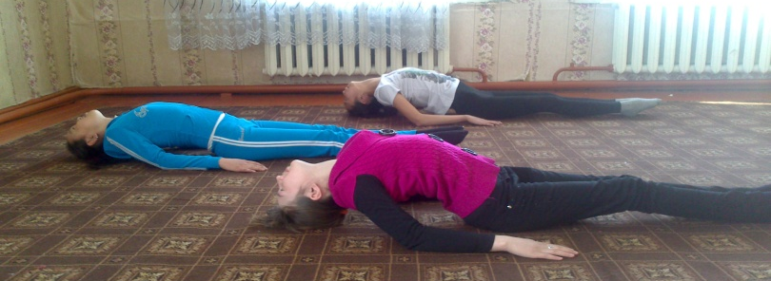

Упражнение №4: И. п. Лёжа на спине руки в стороны ладонями вниз. . Раз-два-три - поднять правую согнутую ногу в колене и прямую левую, держать. Четыре— и. п. То же, согнув левую. . Упражнение повторяется 16 раз.
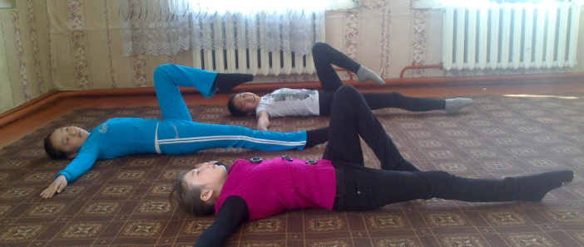
Упражнение №5: И. п. лёжа на спине руки под голову. Поднять обе ноги ( невысоко), раз - развести, два - соединить и три-четыре- положить в и.п. Упражнение повторяется 8 раз.
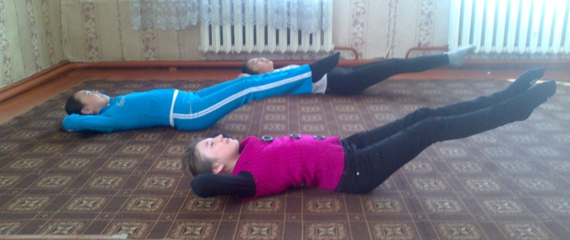
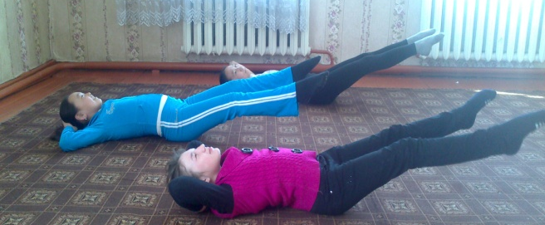
Упражнение№6: И.п. лёжа на животе. Подышать животом 8 счетов.

Упражнение №7: И. п. Лежа на спине, руки вдоль корпуса. Раз - руки вверх. Два — сесть, опираясь руками сзади (спинка прямая). Три руки на пояс. Четыре — и. п. Упражнение повторяется 8 раз.
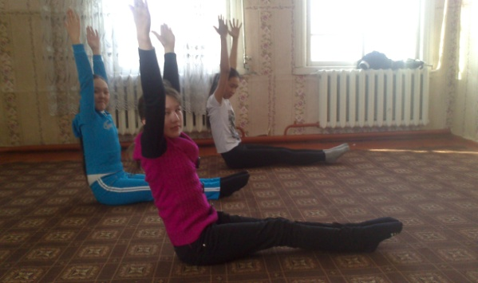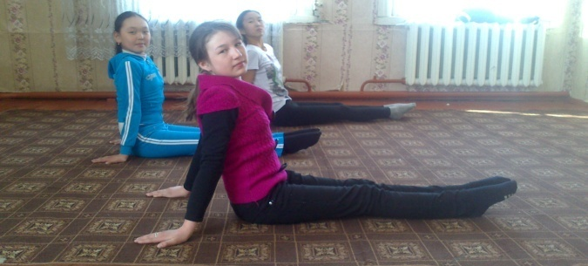
Упражнение №8: И.п. сидят на гимнастических ковриках, руки на поясе, спина прямая 8 счетов, следующие 8 счетов, лечь на ноги с ровной спиной, пальцами рук достать пальцы ног. Упражнение выполняется 8 раз.
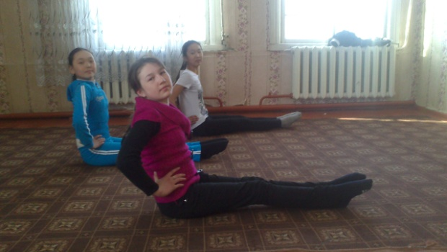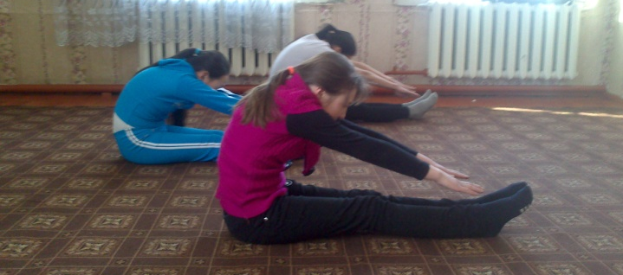
Упражнение №9 «Крылышки»: И.п. лёжа на животе. Руки к плечам ладонями - вперед; поднять плечи и голову вверх, держать 3 счета, на 4 и.п. Упражнение повторяется 8 раз.
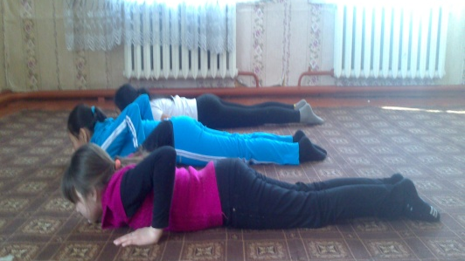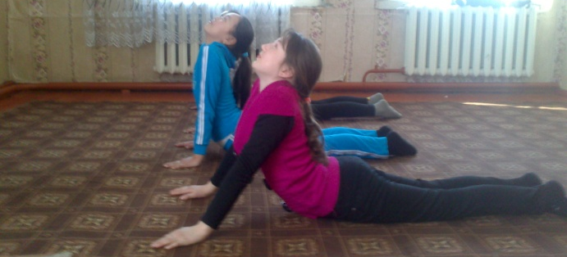
Упражнение №10: И.п. лёжа на животе. Поочередно поднять одну ногу, затем другую ( невысоко). Упражнение повторяется 16 раз.
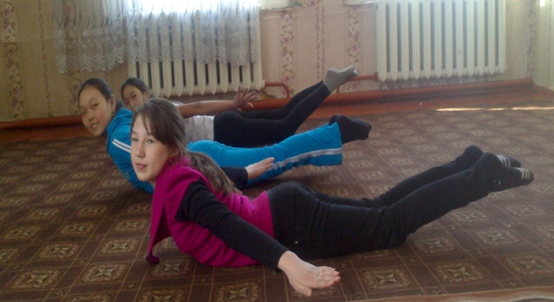
Упражнение №11 «Сфинкс»: И.п. лёжа на животе. Раз- два - три – четыре - руки согнуты в локтях лежат на полу, прогнуться в спине.
Раз-два-три – четыре - выпрямить руки. Раз- два - три – четыре –« шагаем руками» к животу ещё прогибаясь в пояснице. Раз-два-три – четыре - оторвать руки от пола в стороны и задержать и.п. Упражнение повторяется 8 раз. 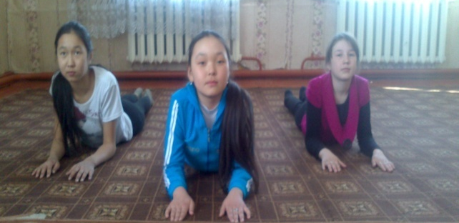 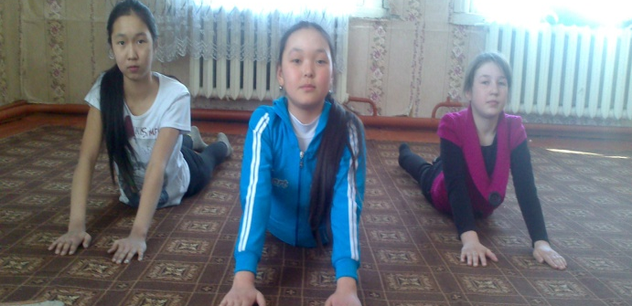

Упражнение №12 «Рыбка»: И.п. лёжа на животе Упираясь на руки прогнуть спину назад .Согнув ноги в коленях, стараясь коснуться ногами головы. Упражнение повторяется 4 раза.
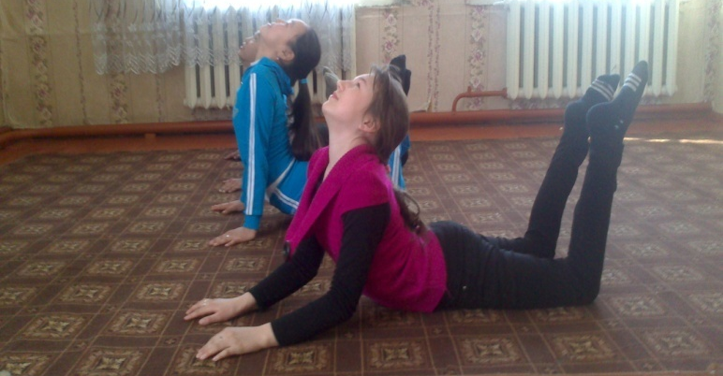
Упражнение №13: И.п. лёжа на спине, руки вверх. Согнуть ноги прижать колени руками к груди, 4 счета перекатываться вправо и влево и вернуться в и.п. потянуться руками вверх, вытянуть подъём, прижать поясницу к полу на 4 счета. Упражнение повторяется 4 раза.
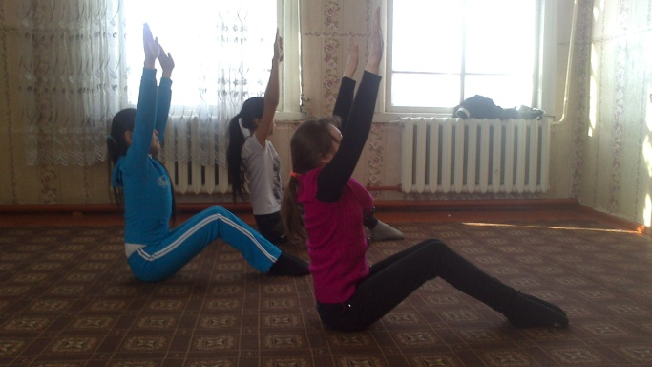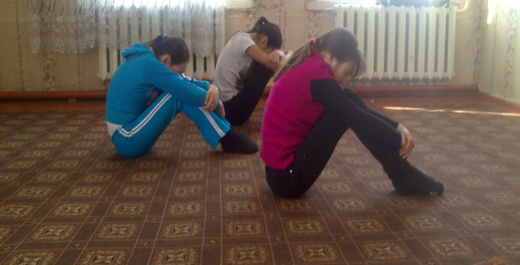
Упражнение № 14 «Кошечка»: И.п. упор на коленях. Раз – два - спину
прогнуть, голову поднять до предела вверх. Три – четыре – спину выгнуть, голову опустить вниз. Упражнение выполняется 16 раз.
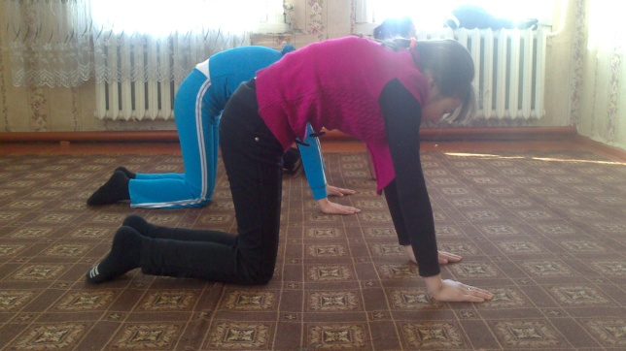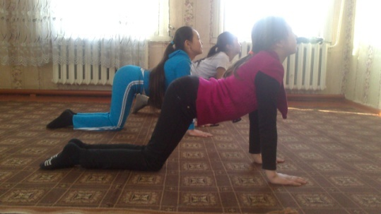
Упражнение №15 «Корзинка»: И.п. лёжа на животе, согнуть ноги в коленях и захватить стопы руками. Удерживать, это положение 4 счета прогнувшись в спине. Упражнение повторить 2 раза. В дальнейшем для развития гибкости поясного отдела постараться достать ногами пол перед головой, руками надо держаться за бедра.

.

Дыхание в движении.

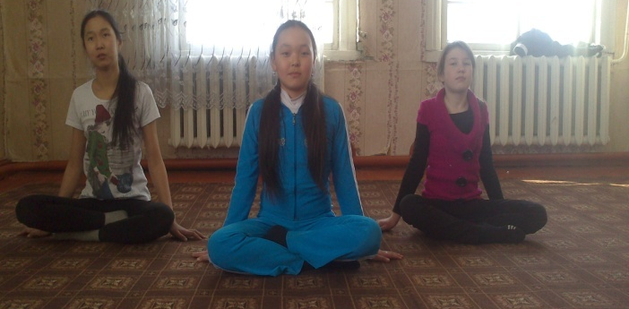
При обучении детей хореографии, педагог должен особое внимание уделить дыханию. Взаимосвязь дыхания и движения приводит к естественности, придаёт динамическую окраску движениям. Хотя многие
знают, что упражнения для дыхания полезны, мало кто их использует на
занятиях танцами. А ведь такие упражнения как минимум увеличивают
выносливость, оказывают положительное влияние на сердечно - сосудистую
и бронхо - лёгочную системы, придают движениям естественную
пластичность. Дыхание, которое дает человеку отдых, снимает физический стресс, не допускает переутомления, состоит из трех фаз: выдоха, паузы и вдоха. При неконтролируемой физической нагрузке одышка, чрезмерная потливость вызываются избытком углекислоты в организме из-за активного забора воздуха, гипервентиляции легких и недостаточного выдоха углекислоты, накапливающейся в организме. Длинный упругий выдох хорошо очищает от углекислоты легочные пузырьки, вдох же после паузы заполняет их достаточным количеством кислорода. При этом сердце работает лучше, организм человека значительно меньше утомляется. Отсюда можно сделать вывод, что при тренировках очень важно учиться длинному ровному выдоху через рот. Вдох должен быть через нос, непроизвольным, руководить им не следует. Дыхание - диафрагмальное. Для тренировки трехфазного дыхания в движении надо научиться делать бесшумный выдох. Для этого сначала выполним плотный выдох на «пффф», после паузы и возврата дыхания опять выдохнем, но уже неслышно,через губы, сложенные свободно
и естественно. На занятиях хореографии, при больших физических нагрузках, беззвучный выдох – «пффф» применяется сначала только на остановках. Затем начиная со второго полугодия можно пробовать применять его в плавных мягких движениях. При этом надо следить, чтобы не нарушалась пауза, а возврат дыхания производился через нос, без дополнительного затягивания воздуха насильно и без поднятия плеч. Запомните, что трехфазное дыхание не должно зависеть от характера и скорости движения, от рабочей позы и т. п. Все три элемента (выдох – пауза- возврат дыхания) выполняются в своем собственном ритме не зависимо от ритма движения или речи. Если при этом возник недостаток воздуха, его можно компенсировать более интенсивным ритмом трехфазного дыхания или с помощью двух-трех усиленных «пффф» в перерыве между движениями. Но недопустимо делать, судорожные вдохи с одышкой. Можно менять длину паузы плотность выдоха, но последовательность трех фаз при этом не нарушать.
По мере тренированности вы научитесь естественно, непроизвольно
выполнять три фазы, хорошо чувствовать различную плотность выдоха –
«пффф», длину паузы и главное - момент естественного возврата дыхания.
К упражнениям с движениями можно приступать не раньше чем через пять-
шесть месяцев ежедневных занятий упражнениями в статике.
Начинать следует с выдоха средней плотности в сочетании с простыми
плавными движениями. Например, вытянутыми руками медленно описывать
перед собой круги, как бы рисуя на воображаемой доске окружности вращая
руки встречно вверх и разводя их внизу. Грудная клетка расширяется, когда
руки внизу, и сжимается, когда руки вверху. Все три фазы дыхания должны
выполнять в своем ритме, независимо от скорости движения рук. Отчертив
пять-шесть кругов, надо остановиться и 2- 3 раза сделать беззвучно
успокаивающее трехфазное дыхание. Затем можно вращать туловище,
выполнять сложные движения руками, ногами, всем корпусом. Во всех
случаях объектом первостепенного внимания остаются ритм и
последовательность фаз дыхания. Дыхание прекрасно сочетается, прежде всего, с волнами, как сверху, так и снизу, с контракцией, с наклонами и др. движениями. Нельзя недооценить использования дыхательного контроля в модерн - танце. Сначала многим будет трудно сконцентрироваться на своём дыхании в процессе танца, поэтому целесообразно постепенно внедрять дыхательные технологии. Сначала только отдельные движения, затем в связках из двух движений и так далее.

Заключение.

Используя здоровьесберегающие упражнения на занятиях хореографии, мы пришли к следующим выводам:
- Благодаря упорной целенаправленной работе над комплексом упражнений, направленных на воспитание правильной осанки и укрепление мышц туловища, у обучающихся наблюдаются изменения с положительной динамикой.
- При использовании правильной техники дыхания у обучающихся увеличивается выносливость, движения приобретают динамическую окраску и естественную пластичность, снимает физический стресс, не допускает переутомления.
- Благодаря комплексу упражнений на координацию движений, представленному В.Ю. Никитиным обучающиеся стали более раскрепощёнными, собранными, сообразительными.
Таким образом, можно обозначить следующее – занятия «Хореографией» оказывают положительное влияние на организм детей.

Список литературы
1. Барышникова, Т. Азбука хореографии [Текст] / Т. Барышникова. – М.:
Рольф , 1999. -272 с.
2. Вейдер, С. Суперфитнес. Лучшие программы мира. [Текст] / С. Вейдер.
- Ростов: Феникс, 2010. - 96 с.
3. Лукьянова, Е. А. Дыхание в хореографии [Текст] : учеб. пособие / Е. А.
Лукьянова. - М.: Искусство,1979. - 64 с.
4. Мессерер, А. М. Танец. Мысль. Время. [Текст]/ А. М. Мессерер. - М.:
Искусство, 1990.- 266 с.
5. Никитин, В. Ю. Модерн – джаз танец: Этапы развития. Метод.
Техника. [Текст] : учеб. пособие / В. Ю. Никитин. - М.: ИД «Один из
лучших», 2004. - 414 с.
6. Потапчук, А. А. Лечебные игры и упражнения для детей. [Текст] /
А.А. Потапчук . - СПб.: Речь ,2007.- 100 с.

